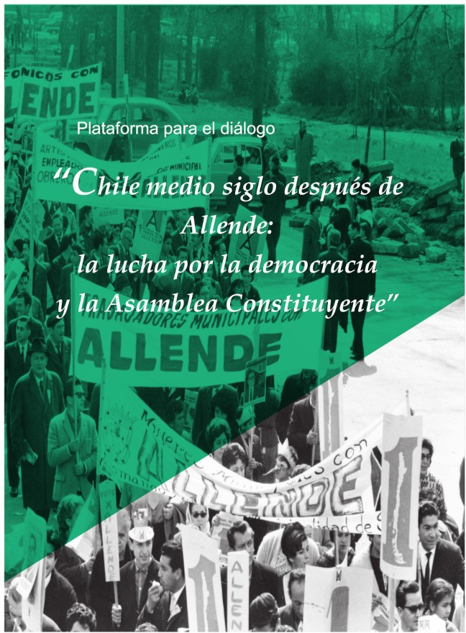

2 de setiembre Inauguración 8:00 am- 8:30 am

Dr. Gustavo Gulié1r ez Esp eleta
Rector de la Universidad de Costa Rica

Dra. María Laura Arias Echandi
Vicerr ectora de Investigación de la UCR

Sra. Marlina Nibbeling-Wrie/3nig

E mb ajadora de la República Federal de Alemania

Dr. David Díaz Arias
Director del CIHAC, Universidad de Costa Rica

Presenta: Dr. Werner Mackenbach

Centro Regional Centroamérica y el Caribe de CALAS

Mesa 1: Polític a y Sujet os, 1970-20 21
8:30 am-10 :00 am
Modera: Da vid Dia z Arias

- se trata de hacer de Chite un paísde propietarios no de proletarios". Aproximaciones al sujeto creado por la
dictadura militar chilena

Alejandro Cárcamo Mansilla (Universidad de Los Lagos, Chile)

Renta de la tierra minera, crisis de acumulacióny caída de la Unidad Popular

Gabriel Rivas Castro (Universidad de Buenos Aires, Argentina) y Juan Kornblihtt (CONICIT)

La Unidad Popular, su agotamiento moderno y el legado de una política plebeya

OsearAriel Cabezas
(Pontificia Universidad Católica de Chile)
Mesa 2: Estéticas, Emoci ones, Afectos, 1970-20 21
10:15 am-11:45 am
Modera: Werner Mackenbach

Debates criticos y artísticos (1970-1973). Hacía un arte para el socialismo

Claudia Gofré Cubillos
(Global Center for Advanced Studies Latinoamérica, Dublin, Irlanda)

La narra tiva chílena al pulso de la Unidad Popular Cristian Montes Capó (Universidadde Chile)

''El pueblo unido jamás será vencido". Lo sublime de las grandes emociones

Horst Nltschack (Universidad de Chile)

Conferencia Inaugural 1:00 pm-2:00 pm

Modera: David Diaz Arias

Al filo del deseo: reglmenes visuales del fascismo y
la disidencia en Chile

Lessie Jo Frazier (Indiana University, EE.UU.)
Mesa 3: Ju ventu des, Sol e dad e s, Solidari­ dades, 1970-2021
2:00 pm-3:30 pm

Modera: Sofia Córtes

La prensa costarricense ante et triunfo de la Unidad Popular en Chile en 1970: ¿vía pacifica al socialismo
o "cubanización" de Am érica?
Luis Gerardo Arce Valverde (Universidad de Costa Rica)

Solidaridad con Chile: juventudes comunistas de
CostaRica ante el gobierno de ta Unidad Popular
{1970-1973)
Randall Chaves Zamora (Universidad de Costa Rica)

El exílío chileno en Costa Rica. Redes de asistencia ysolidaridad Joaquín Calderon Rioja

(Uni versidad de Costa Rica)

3 de setiembre
Mesa 4: Globalidades, Redes, Comunicaciones, 1970-2021
8:00 am-9:30 am

Modera: Randall Chaves
Lainvisible internacional de Allende

Álvaro Garreaud

(Agencia de Noticias sobre América Latina, NPLA

e. V., Berlín, Alemania)

El socialismo democrático chileno. El papel de la co­ municación y la deliberación en el triunfode Allende Alfredo Pizano
(Universidad Autónoma Metropolitana, Unidad lztapalapa, México)

Conversatorio: Chile: ¿que fue?,
¿que es? y el ¿que será?
10:00am-11:30 am

Modera: Gilberto Lopes

Participantes:

Karina Oliva
(Pol itólo ga y dirigente política chilena)

Osear Alcamán Riffo
(Embajador de Chile en Costa Rica)

Modera: Gilberlo Lopes

De Chile a la región latinoamericana, el proyectode
/os Chicago Boys para la educaciónde la región
Valeria Morales Rivera (Universidad de Costa Rica)

Mesa 5: El Pueblo Mapuche, 1973-2021
11:30 am-12:30 md

Modera: Gilberto Lopes

Gubemamentalidades neo/ibera /e s y E sta d o d e E x­ cepción. La construcción del mapuche cómo proble­ ma politico en Chile (1973-2021)
Olaf Kaltmeier (Universitat Bielefeld, Alemania)

Entre lo local y lo global:circulaciones internaciona­ les de actores e ideas en la creación del movimiento mapuche autonomista (1970-1997)
Laura Abbruzzese (Universidad de Napoles l'Orientale, Italia)
Me sa 6: Re vuelt a s y Con sti tu ci ones 2:00 pm-3:45 pm

Modera: David Díaz Arias

Unidad Popular y Revuelta Popular: diálogosentre dos momentos de luchas por la dignidad y la democracia
Natalia Morales

(Fundación Dialogo Jurisprudencia! Iberoameri­ cano, Chile)

Reforma constitucional: ¿oxígeno democrático?

José Mario Achoy Sánchez (Universidad de Costa Rica)

El estadillo en perspectiva institucional - Fricciones y esperanzas
Julia Liebermann

(Technische Universitat Darmstadt, Alemania)

Clausura
Werner M ackenb ach
(Centro Reg ional Centroamérica y el Caribe de CALAS)

UNIVERSIDAD llE COSTA RICA
CIHAC

Históricasde América Central

uº CALAS

SPOHSORED8 V THE
UCR Centro de Investigaciones

Federal Ministry of Education and Research
*I

MARIA SIBYLLA MERIAN CENTER

Te Invitan

l:scuela de Hisloria PosgradoCentroamerica no en Historia

